衛生福利部國民健康署

「106年度醫療院所預防保健服務系統單一入口整合規劃暨試辦案」

系統分析設計規格書

版 本： | V1.0
製 作： |  | 日 期： | 106年9月29日
審 核： |  | 日 期： | 106年 月 日

修訂紀錄

版本 | 修訂日期  (yyyy/mm/dd) | 修改版本說明 | 作者、修訂者
V1.0 | 2017/09/29 | 初版功能規畫示意  實際功能需求需與專家及使用者討論後再做系統功能調整 | 蘇志良

目 錄
1. 參考文件 1
2. 系統作業通則 2
2.1. 系統通則 2
2.2. 單一入口功能通則 3
3. 軟體規格 4
3.1. 單一入口首頁登入畫面 4
3.1.1. 帳號申請頁面 6
3.2. 系統選單畫面 7
3.3. 系統管理設定 8
3.3.1. 公告設定管理 9
3.3.2. 檔案上架管理 11
3.3.3. 系統功能管理 13
3.3.4. 系統服務管理 16
3.3.5. 單位資料管理 18
3.3.6. 角色權限管理 20
3.3.7. 人員帳號管理 24
3.3.8. 個人資訊管理 27
3.3.9. 跨系統資料上傳 28
3.4. 跨系統資料索引 30

專案概述

系統目標

系統建置及運作環境需求

系統架構及說明

功能畫面設計原則

參考文件
- 本文件的所有畫面及其內容均為說明之必要所提供的參考示意, 實際仍以美工圖面或程式開發呈現的結果為準。

系統作業通則

系統通則
- 資料輸出
    - 列印的資料一律加上「資料時間」、「列印時間」, 除非特別指定, 否則一律顯示「日期」+「時間」的組合
    - 日期分隔使用”/”, 例如2017/09/29, 使用西元年表示
    - 時間分隔使用”:”, 例如13:23:54, 以24小時制表示

單一入口功能通則
- 每一動作畫面等待輸入時間超出300秒即自動取消回主畫面

軟體規格

單一入口首頁登入畫面
- 功能說明：
  - 進入單一入口首頁登入畫面。
- 入口啟動路徑：
  - 單一入口首頁。
- 操作畫面示意圖如下：

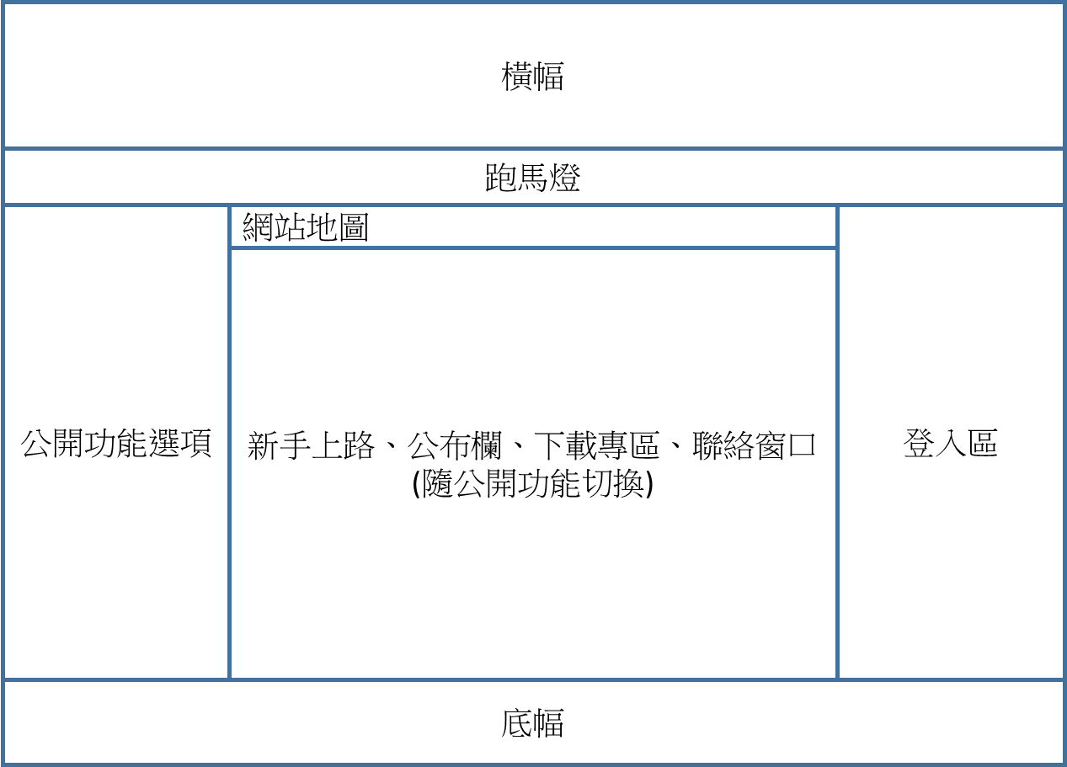
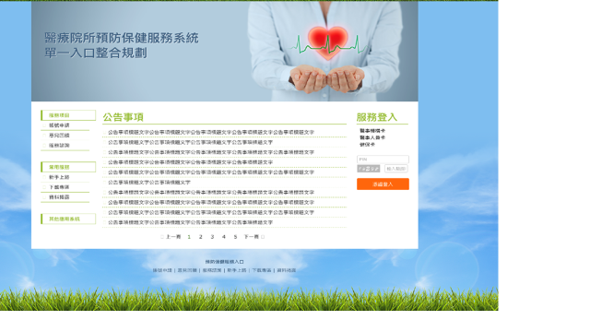

- 畫面欄位說明：
N/A
- 其他說明：

帳號申請頁面
- 功能說明：
  - 系統管理設定畫面。
- 入口啟動路徑：
  - 單一入口首頁系統選單畫面帳號申請頁面。
- 操作畫面示意圖如下：
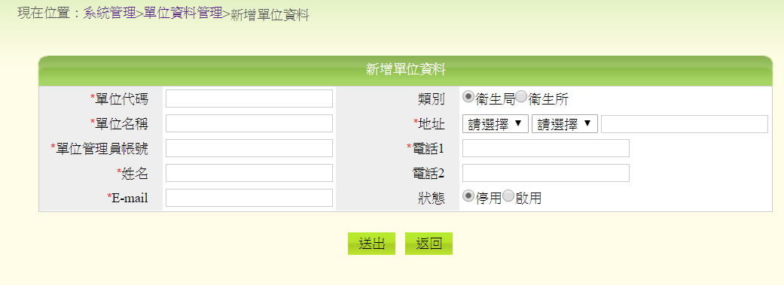

- 畫面欄位說明：
項次 | 項目名稱 | 輸入控管 | 欄位說明
- 其他說明：
  - xxxx

系統選單畫面
- 功能說明：
  - 系統選單操作畫面。
- 入口啟動路徑：
  - 單一入口首頁系統選單畫面。
- 操作畫面示意圖如下：

- 畫面欄位說明：
項次 | 項目名稱 | 輸入控管 | 欄位說明
- 其他說明：
  - xxxx

系統管理設定
- 功能說明：
  - 系統管理設定畫面。
- 入口啟動路徑：
  - 單一入口首頁系統選單畫面系統管理設定
- 操作畫面示意圖如下：

- 畫面欄位說明：
項次 | 項目名稱 | 輸入控管 | 欄位說明
 | 公告設定管理
 | 檔案上架管理
 | 系統功能管理
 | 系統服務管理
 | 角色管理
 | 人員帳號管理
 | 個人資訊管理
- 其他說明：
  - xxxx

公告設定管理

公告設定
- 功能說明：
  - 公告設定畫面。
- 入口啟動路徑：
  - 單一入口首頁系統選單畫面
  - 系統管理設定公告設定管理公告設定
- 操作畫面示意圖如下：
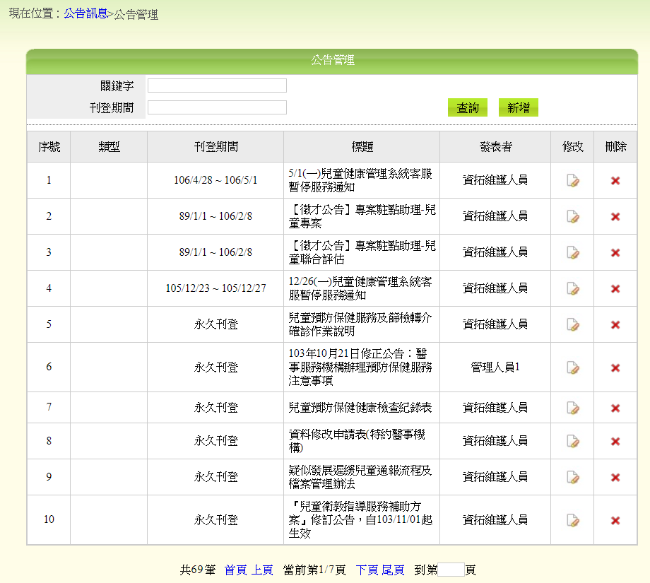
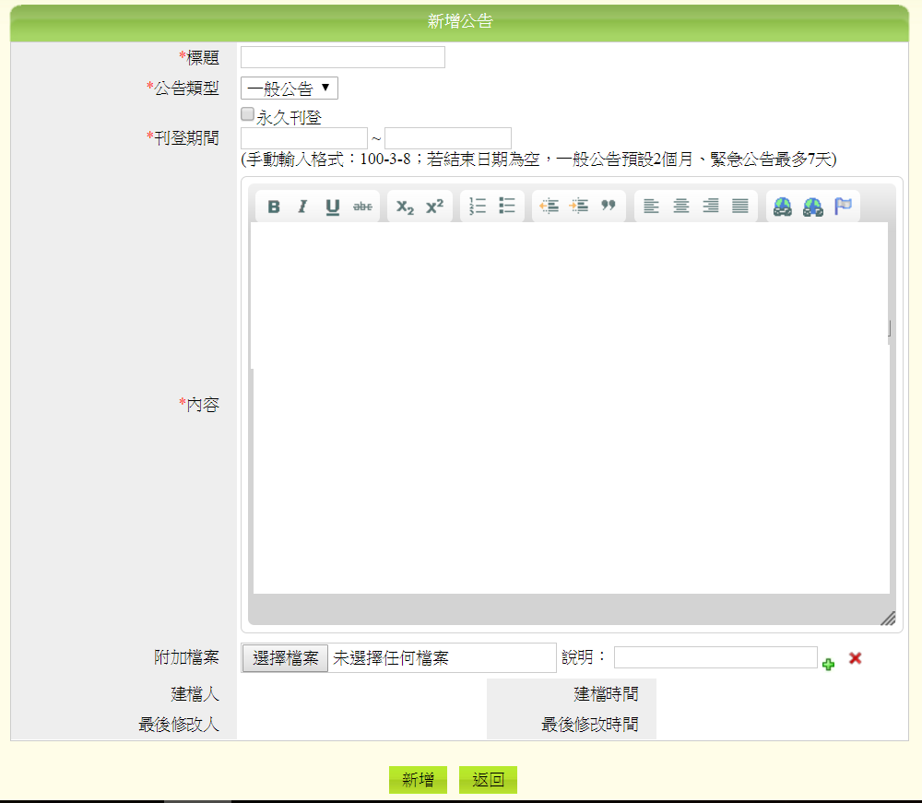

- 畫面欄位說明：
項次 | 項目名稱 | 輸入控管 | 欄位說明
 | 略
- 其他說明：
  - 尚於討論規畫階段，先以功能畫面做為討論依據。

檔案上架管理

新手上路說明文件上傳
- 功能說明：
  - 可上傳「新手上路說明文件」以於「單一入口首頁」中可下載了解如何操作。
- 入口啟動路徑：
  - 單一入口首頁系統選單畫面
  - 系統管理設定檔案上架管理新手上路說明文件上傳
- 操作畫面示意圖如下：
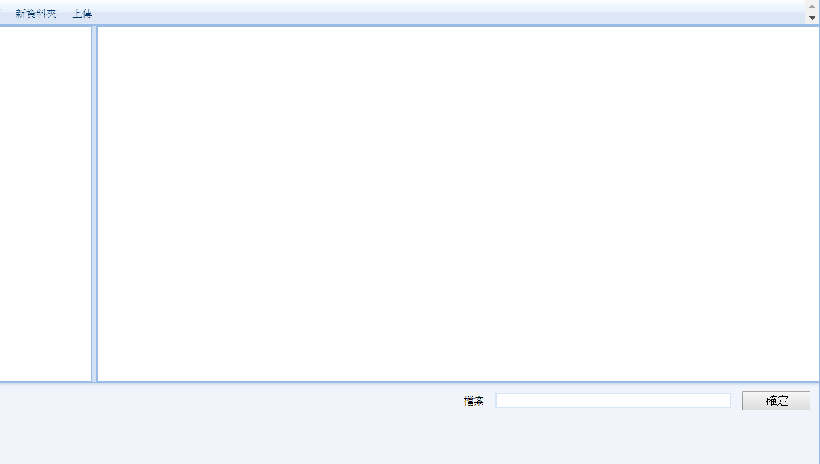

- 畫面欄位說明：
項次 | 項目名稱 | 輸入控管 | 欄位說明
 | 略
- 其他說明：
  - 尚於討論規畫階段，先以功能畫面做為討論依據。

檔案上傳作業
- 功能說明：
  - 可上傳相關文件檔案，於「單一入口首頁」中可直接下載。
- 入口啟動路徑：
  - 單一入口首頁系統選單畫面
  - 系統管理設定檔案上架管理檔案上傳作業
- 操作操作畫面示意圖如下：

- 畫面欄位說明：
項次 | 項目名稱 | 輸入控管 | 欄位說明
 | 略
- 其他說明：
  - 尚於討論規畫階段，先以功能畫面做為討論依據。

系統功能管理

系統選單配置設定
- 功能說明：
  - 可設定「系統選單畫面」配置方式及連結首頁位置。
- 入口啟動路徑：
  - 單一入口首頁系統選單畫面
  - 系統管理設定系統功能管理系統選單配置設定
- 操作畫面示意圖如下：
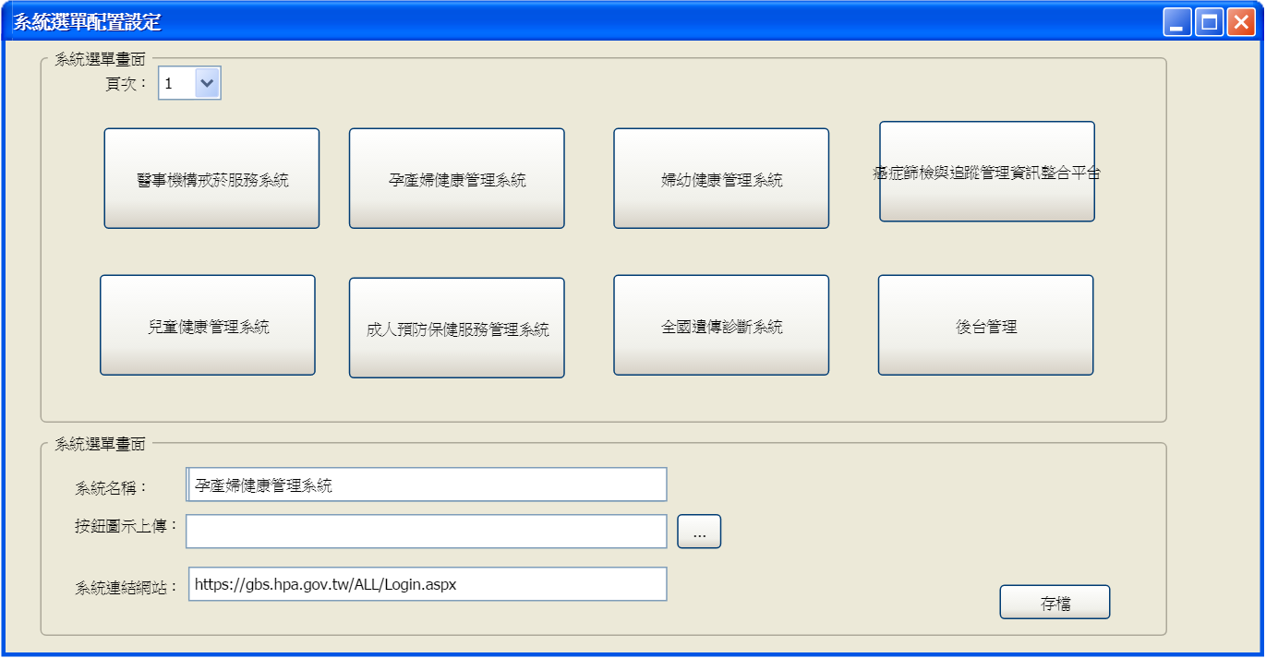

- 畫面欄位說明：
項次 | 項目名稱 | 輸入控管 | 欄位說明
 | 略
- 其他說明：
  - 尚於討論規畫階段，先以功能畫面做為討論依據。

系統選單設定查詢
- 功能說明：
  - 由以表列方式查詢「系統選單畫面」。
  - 因「系統選單配置設定」設定較為直覺，故另以「設定選單」方式查詢所有已設定資料。
- 入口啟動路徑：
  - 單一入口首頁系統選單畫面
  - 系統管理設定系統功能管理系統選單設定查詢
- 操作畫面示意圖如下：

- 畫面欄位說明：
項次 | 項目名稱 | 輸入控管 | 欄位說明
 | 略
- 其他說明：
  - 尚於討論規畫階段，先提出功能選單做為討論依據。

其他應用系統連結設定
- 功能說明：
  - 其他應用系統連結設定。
- 入口啟動路徑：
  - 單一入口首頁系統選單畫面
  - 系統管理設定系統功能管理其他應用系統連結設定
- 操作畫面示意圖如下：

- 畫面欄位說明：
項次 | 項目名稱 | 輸入控管 | 欄位說明
 | 略
- 其他說明：
  - 尚於討論規畫階段，先提出功能選單做為討論依據。

系統服務管理

意見回饋作業
- 功能說明：
  - 意見回饋作業可做為本單一入口使用者使用操作回饋或期望功能之收集。
- 入口啟動路徑：
  - 單一入口首頁系統選單畫面
  - 系統管理設定系統服務管理意見回饋作業
- 操作畫面示意圖如下：

- 畫面欄位說明：
項次 | 項目名稱 | 輸入控管 | 欄位說明
 | 略
- 其他說明：
  - 尚於討論規畫階段，先提出功能選單做為討論依據。

服務諮詢作業
- 功能說明：
  - 服務諮詢可做為本單一入口使用者服務諮詢之後台管理。
  - 初步規畫為「Q & A」問答集 及使用「關鍵字搜尋」查詢問答集資料。
- 入口啟動路徑：
  - 單一入口首頁系統選單畫面
  - 系統管理設定系統服務管理意見回饋作業
- 操作畫面示意圖如下：

- 畫面欄位說明：
項次 | 項目名稱 | 輸入控管 | 欄位說明
 | 略
- 其他說明：
  - 尚於討論規畫階段，先提出功能選單做為討論依據。

單位資料管理

單位資料設定
- 功能說明：
  - 單位資料設定畫面。
- 入口啟動路徑：
  - 單一入口首頁系統選單畫面
  - 系統管理設定單位資料管理單位資料設定
- 操作畫面示意圖如下：
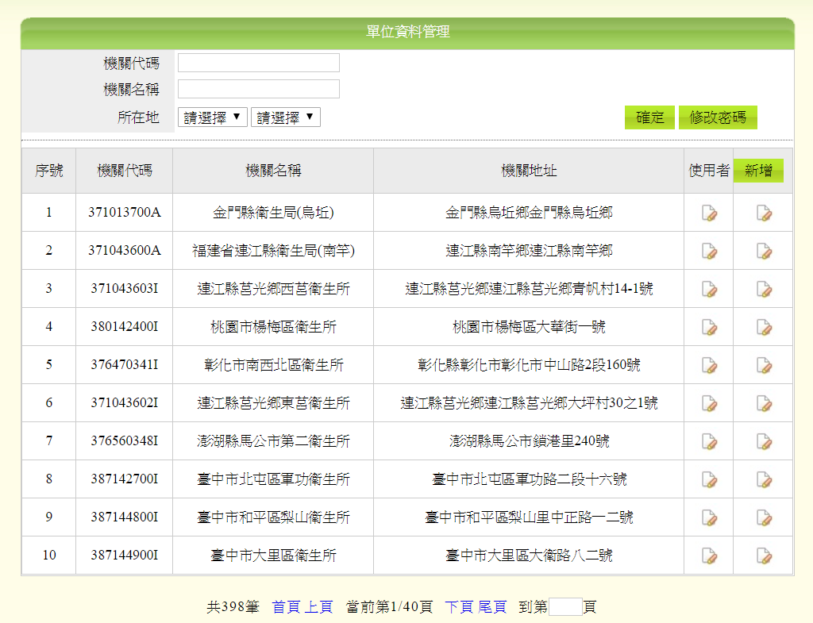

- 畫面欄位說明：
項次 | 項目名稱 | 輸入控管 | 欄位說明
 | 略
- 其他說明：
  - 尚於討論規畫階段，先提出功能選單做為討論依據。

角色權限管理

系統角色管理
- 功能說明：
  - 系統角色管理設定畫面。
- 入口啟動路徑：
  - 單一入口首頁系統選單畫面
  - 系統管理設定角色權限管理系統角色管理
- 操作畫面示意圖如下：
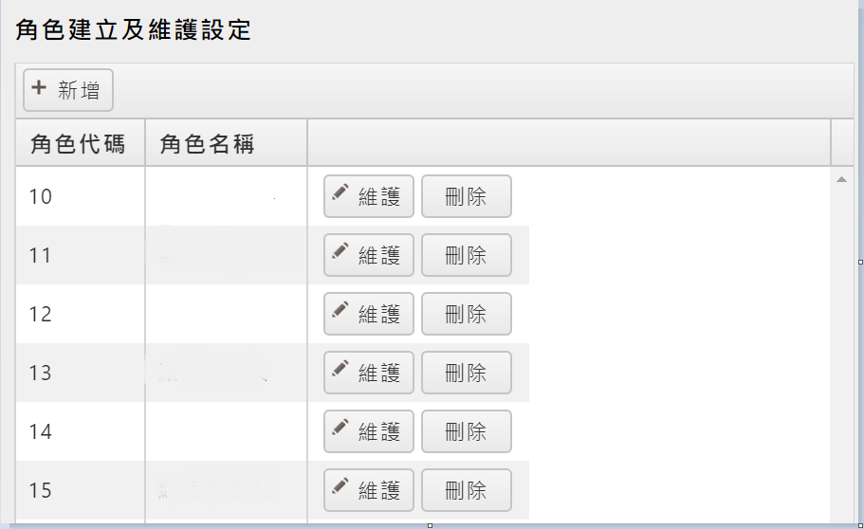

- 畫面欄位說明：
項次 | 項目名稱 | 輸入控管 | 欄位說明
 | 略
- 其他說明：
  - 尚於討論規畫階段，先提出功能選單做為討論依據。

角色對應系統功能設定
- 功能說明：
  - 角色對應系統功能設定畫面可依角色管理。
- 入口啟動路徑：
  - 單一入口首頁系統選單畫面
  - 系統管理設定角色權限管理角色對應系統功能設定
- 操作畫面示意圖如下：
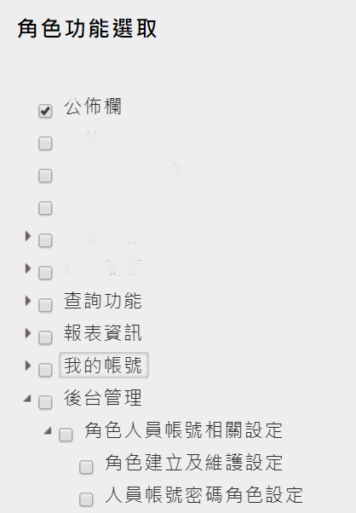

- 畫面欄位說明：
項次 | 項目名稱 | 輸入控管 | 欄位說明
 | 略
- 其他說明：
  - 尚於討論規畫階段，先提出功能選單做為討論依據。

人員帳號管理

管理者申請核定
- 功能說明：
  - 針對各系統「管理者申請」核定畫面。
- 入口啟動路徑：
  - 單一入口首頁系統選單畫面
  - 系統管理設定人員帳號管理管理者申請核定
- 操作畫面示意圖如下：
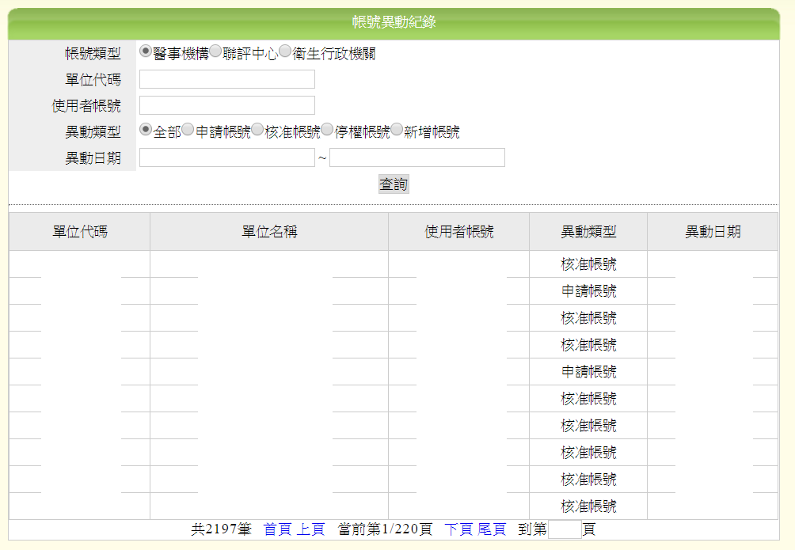

- 畫面欄位說明：
項次 | 項目名稱 | 輸入控管 | 欄位說明
 | 略
- 其他說明：
  - 尚於討論規畫階段，先提出功能選單做為討論依據。

人員帳號密碼角色設定
- 功能說明：
  - 系統管理設定畫面。
- 入口啟動路徑：
  - 單一入口首頁系統選單畫面
  - 系統管理設定人員帳號管理人員帳號密碼角色設定
- 操作畫面示意圖如下：

- 畫面欄位說明：
項次 | 項目名稱 | 輸入控管 | 欄位說明
 | 略
- 其他說明：
  - 尚於討論規畫階段，先提出功能選單做為討論依據。

個人資訊管理

個人資訊維護
- 功能說明：
  - 個人資訊維護畫面。
- 入口啟動路徑：
  - 單一入口首頁系統選單畫面
  - 系統管理設定個人資訊管理個人資訊維護
- 操作畫面示意圖如下：
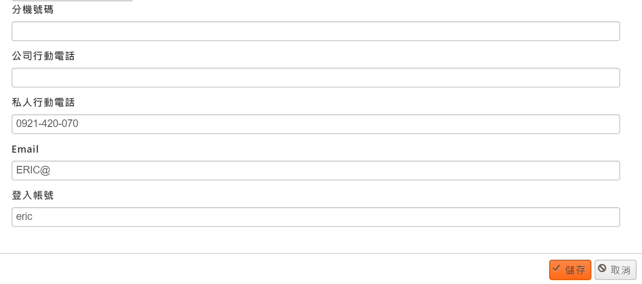

- 畫面欄位說明：
項次 | 項目名稱 | 輸入控管 | 欄位說明
 | 略
- 其他說明：
  - 尚於討論規畫階段，先提出功能選單做為討論依據。

跨系統資料上傳

檔案資料上傳格式定義
- 功能說明：
  - 檔案資料上傳格式定義，針對「檔案資料上傳」內容定義對應轉入「資料索引」欄位。
  - 目前可上傳格式為
- 入口啟動路徑：
  - 單一入口首頁系統選單畫面
  - 系統管理設定跨系統資料上傳資料上傳格式定義
- 操作畫面示意圖如下：

- 畫面欄位說明：
項次 | 項目名稱 | 輸入控管 | 欄位說明
 | 略
- 其他說明：
  - 尚於討論規畫階段，先提出功能選單做為討論依據。

檔案資料上傳
- 功能說明：
  - 檔案資料上傳。以目前各系統上傳檔案。
- 入口啟動路徑：
  - 單一入口首頁系統選單畫面
  - 系統管理設定跨系統資料上傳檔案資料上傳
- 操作畫面示意圖如下：

- 畫面欄位說明：
項次 | 項目名稱 | 輸入控管 | 欄位說明
 | 略
- 其他說明：
  - 尚於討論規畫階段，先提出功能選單做為討論依據。

檔案資料上傳記錄查詢
- 功能說明：
  - 密碼修改畫面。
- 入口啟動路徑：
  - 單一入口首頁系統選單畫面
  - 系統管理設定跨系統資料上傳檔案資料上傳記錄查詢
- 操作畫面示意圖如下：

- 畫面欄位說明：
項次 | 項目名稱 | 輸入控管 | 欄位說明
 | 略
- 其他說明：
  - 尚於討論規畫階段，先提出功能選單做為討論依據。

跨系統資料索引
- 功能說明：
  - 「跨系統資料索引」
- 入口啟動路徑：
  - 單一入口首頁系統選單畫面
  - 跨系統資料查詢
- 操作畫面示意圖如下：

- 畫面欄位說明：
項次 | 項目名稱 | 輸入控管 | 欄位說明
 | 略
- 其他說明：
  - 尚於討論規畫階段，先提出功能選單做為討論依據。

報表設計原則

系統擴充整合原則（如有該類作業者，請填寫）

